入侵紅火蟻小面積防治要點
- 勿驚擾蟻丘
驚擾蟻丘會造成紅火蟻的搬遷，導致其擴散，增加防治的困難。
- 以餌劑做為主要防治方法
利用餌劑以外之殺蟲劑、沸水等各種方法，無法一次消滅火蟻族群，反而造成驚擾蟻丘的結果。
- 餌劑之使用方法
餌劑怕水!!雨天或地面潮濕施用皆無效，應避免施藥後12小時內下雨之情況，且24小時內切勿灌概。
餌劑施用時間建議於春秋季早晨或傍晚地表溫度21~38℃時施用(冬季於上午10時至下午3時)。
餌劑的施用量 於紅火蟻蟻丘周圍(覓食區)均勻施撒，以0.5%百利普芬餌劑為例獨立蟻丘施用10~20公克(約半個紙杯)，均勻撒於蟻丘0.5-1公尺範圍內；區域處理，每分地施用160公克。
- 餌劑用畢可向各區公所農經課領取。
- 遭火蟻叮咬後之自救準則
先將患部冰敷，再以肥皂與清水清洗患部，避免將膿泡弄破，以免引發細菌感染。若狀況嚴重，可使用含類固醇的外敷藥膏，或口服抗組織胺藥劑，以舒緩搔癢及腫脹症狀。若出現患部過敏、腫脹、化膿或呼吸困難等現象，應緊急就醫。
- 通報諮詢電話：
國家紅火蟻防治中心：0800-095590
桃園區農業改良場：03-4768216轉313
(32745桃園縣新屋鄉後庄村東福路2段139號)
- 更多資訊 可參考
動植物防疫檢疫局網站(http://www.baphiq.gov.tw/)認識入侵紅火蟻專區
國家紅火蟻防治中心網站 http://www.fireant-tw.org/
入侵紅火蟻施藥圖示
開始防治

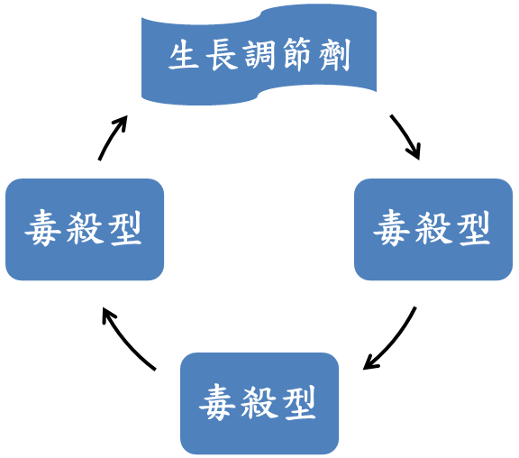
2週-1個月
1-2個月
1-2個月
1-2個月
蟻丘
1公尺
10-20公尺
10-20公克單一蟻丘處理
另外10-20公克
防治外圍看不見的火蟻!!

